Ростовская область Константиновский район посёлок Стычновский
Муниципальное бюджетное общеобразовательное учреждение
«Стычновская средняя общеобразовательная»

Библиотечный квест
«Поиски сокровищ Майя»

Библиотекарь : Ильина О.В.

Квест - игра «Поиски сокровищ Майя»»
Цели и задачи: укрепить здоровье детей во время проведения командных первенств; приучить детей к здоровому образу жизни в игровой спортивной форме; развить у ребят наблюдательность, сообразительность, находчивость и ловкость; создать здоровый психологический климат в процессе совместной игровой, творческой деятельности
Форма проведения: эстафета
Ход мероприятия
Хау, друзья мои! Мы рады видеть вас!
Вы попали на землю к индейцам и нужно вести себя как они.
Надо издать клич индейца по очереди.
Сегодня мы с вами отправимся в удивительное путешествие. Но это будет путешествие опасное, там вас могут подстерегать разные неожиданности и сюрпризы. Я уверена, что все сидящие в этом зале играли в индейцев. И мы предлагаем вам представить себя в роли индейцев. Готовы? Для этого мы разделимся на 2 команды. И так на сцену приглашается команда «Зоркий глаз».
Звучит музыка «Барабан индейцев» участники 1 команды имитируя танец индейцев поднимаются на сцену.
На сцену приглашаются участники 2 команды, тоже имитируя танец индейцев.
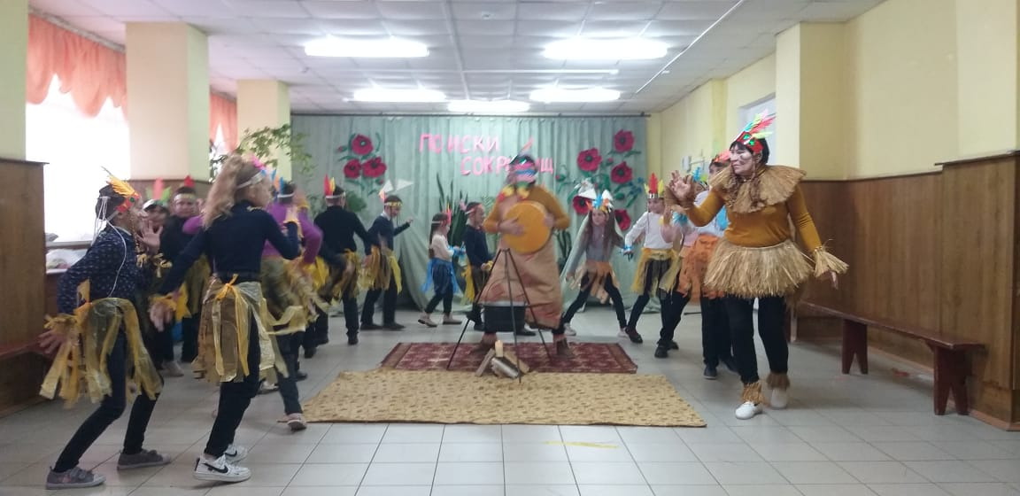

А теперь мы произнесем боевой клич индейцев. Повторяем за мной!
Кричалка Вау! — Вау!
Вау-вай! — Вау-вай!
Вау-вай-во! — Вау-вай-во!
Чики-рикилумба! — Чики-рикилумба!
Мумба ля колумба! — Мумба ля колумба!
Теперь я вижу, что вы готовы к путешествию!
Ведущий: Бога надо почитать,
Индейские правила соблюдать.
Вождя слова - закон.
Неприкасаемый он.
Вождь первой команды Деревянко Р., вождь второй команды Евграфова Т.
В племенах правило одно
За правое дело - стой смело.
Трусам здесь не место.
Попал товарищ в беду, выручай!
Ведущий: Какое племя лучше будет справляться с заданием, в награду будет получать фрагмент карты сокровищ, таким образом, в конце нашего путешествия мы соберем карту и найдем сокровища!
Итак, начинаем нашу квест - игру «Поиски сокровищ Мая»
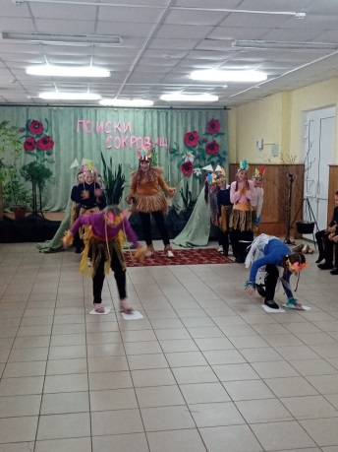
1.Конкурс Полоса препятствий(болота - кочки)
Когда я была такой зеленой, как Вы, дорога от дома моего племени до соседнего пролегала через пещеру, болото и широкую пропасть. Ни один белый не осмеливался пройти по этой тропе.
Хватит ли Вам смелости и умения пройти по такой же переправе и не сорваться в пропасть?
Нужно быстро перейти болото, с помощью двух кочек, подкладывая их под ноги по очереди свободной рукой. Две кегли в конце — это — деревья, их нужно обойти. Кто оступится, утонет в болоте.
От каждой команды 5 участников индейцев.
В итоге победившая команда получает часть карты.
2 .Конкурс«Скачки на диких бизонах»
Скачут на шарах (Скакуны или мячики между ног.
От каждой команды 5 индейцев.)
В итоге победившая команда получает часть карты.
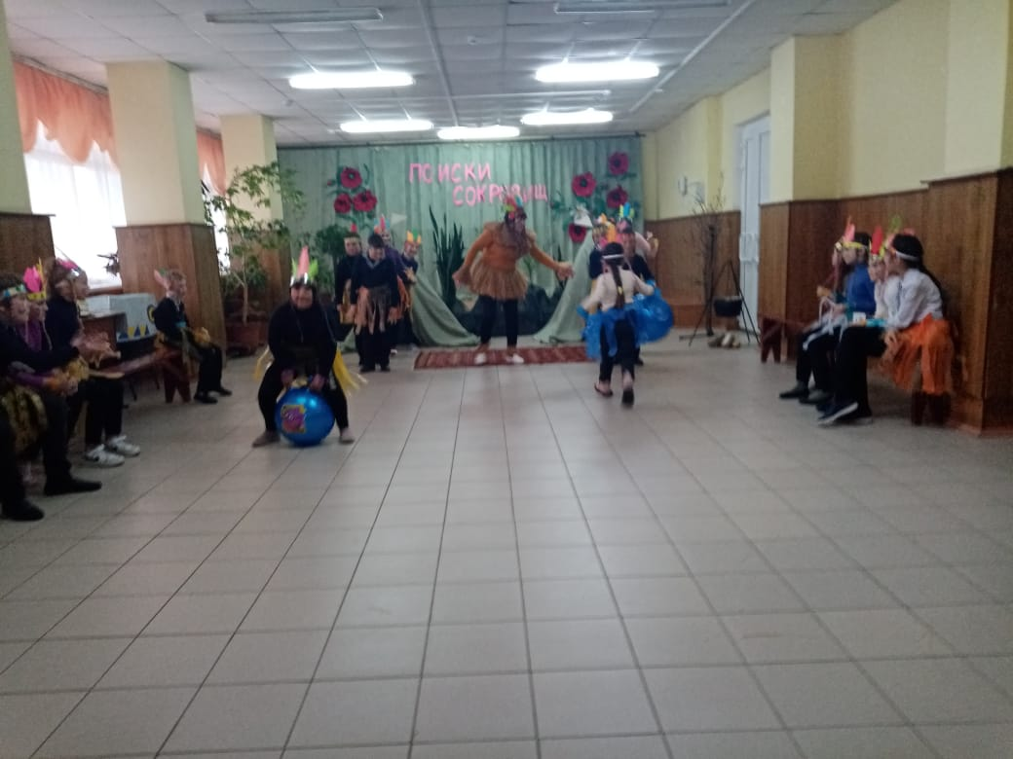

3.Конкурс Гибкость.
Индейские юноши и девушки легки как перышко, грациозны и гибки как лоза. Попробуйте-ка пройти его! Прохождение под копьем (веревкой), которое опускается все ниже. Под веселую музыку.
От каждой команды 5 индейцев.
В итоге победившая команда получает часть карты.
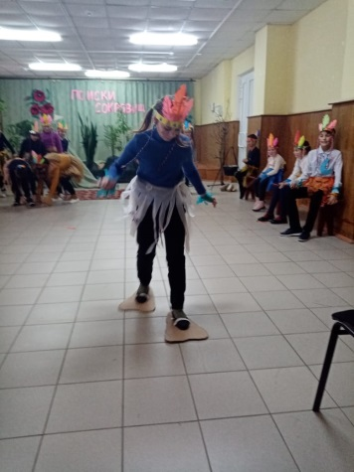
(Индейский танец с бубном) музыка.
4.Конкурс Бесшумный следопыт.
Нужно одеть ласты и пройти как можно тише и как можно быстрее. Участвует вся команда
От каждой команды 5 индейцев.
В итоге победившая команда получает часть карты
(Детский танец индейцев без слов) музыка.

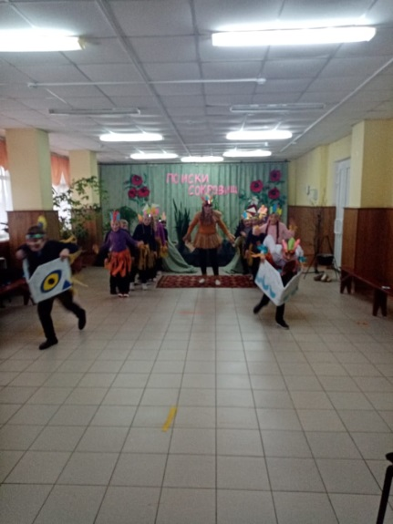
5. Конкурс Гребля на каноэ.
Командам выдается заранее приготовленная картонная коробка, у которой разогнуты верх и низ. Получается такая картонная рамка. Первыйучастник каждой команды «садится » в каноэ, то есть встает внутрь коробки, поднимает ее на уровне живота и по команде бежит к определенному месту. Оставляет там каноэ, возвращается к племени, второй участник бежит, садится в каноэ и возвращается назад. Эстафета продолжается до тех пор, пока не пробегут все участники.
В итоге победившая команда получает часть карты

6. Конкурс «Настоящий Рыбак» Пора подкрепиться! Кто больше поймает рыб для племени? Ловить удочками по одной рыбе и приносить в племя.
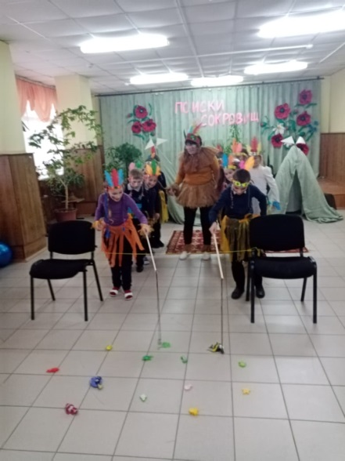
Рыба с разными числами.
Чем больше число, тем ценнее рыба!!!
Когда рыба выловлена и разложена, числа суммируют.
Дети по очереди бегут к «болоту»
и ловят там «рыбку».
От каждой команды 5 индейцев.
В итоге победившая команда получает часть карты

7. Конкурс «Кто самый быстрый»
Каждое племя выставляет по одному индейцу. Соперники встают спиной друг к другу на расстоянии. Под ноги соперникам протягивают веревку, у каждого под ногой один конец. Необходимо по сигналу выдернуть за конец веревку в свою сторону. Так проделывает все племя. Какое племя выдернет веревку большее количество раз получает карту за победу.
От каждой команды 5 индейцев.
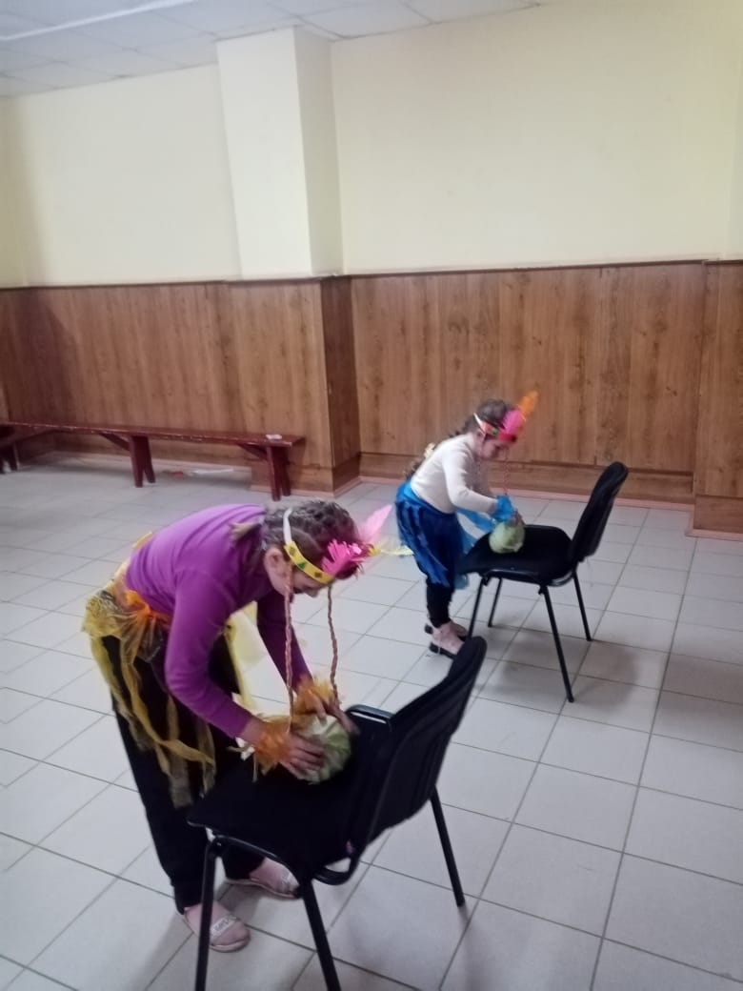
В итоге победившая команда получает часть карты

8.Конкурс «Накорми племя».
Перед каждым племенем на расстоянии, на столе стоит кочан капусты. Каждый индеец племени, по очереди добегает до кочана, срывает один лист и возвращается . И так пока все племя не окажется с капустным листом. Побеждает то племя, которое сделает это быстрее.
Участвуют все участники.

В итоге победившая команда получает часть карты.
Испытания наши закончились, посмотрите на части карты которые в наших руках. Попробуйте сложить карту , получилось?
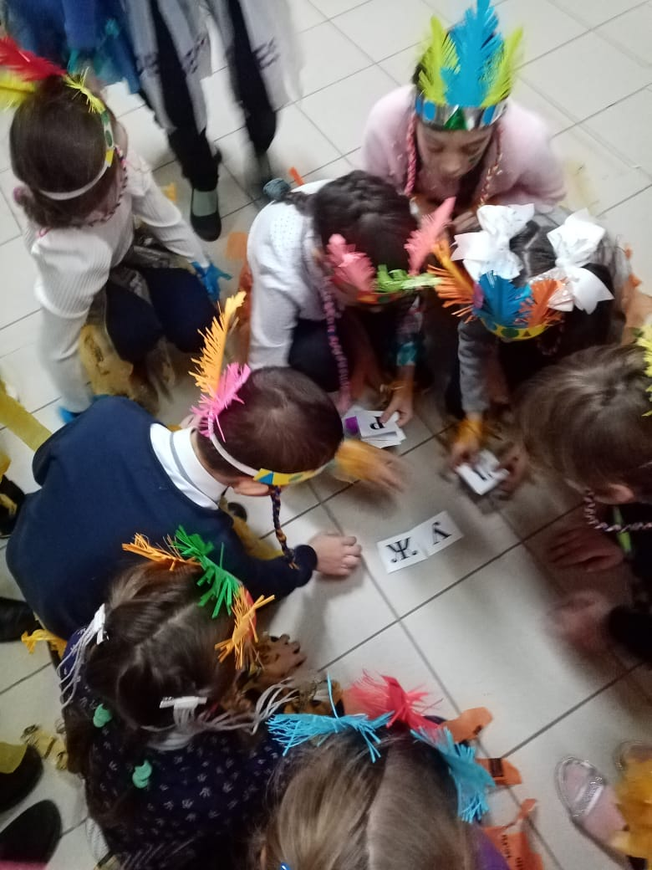

-Ой , а в чем же дело ребята?
- А я знаю в чем дело, я догадалась. Ведь основной закон индейского племени_ взаимовыручка и дружба.
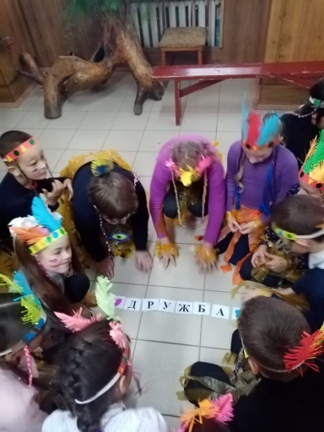
А давайте попробуем все части сложить воедино, ведь
вы единое племя( обе команды пытаются сложить
карту,

У вас получился ключ к слову с обратной стороны , которого вы узнаете , где находится клад.

Для этого найдите карточку с эти ключевым словом, она находится в этом помещении. Ищут все, найденную карту отдаем капитанам.

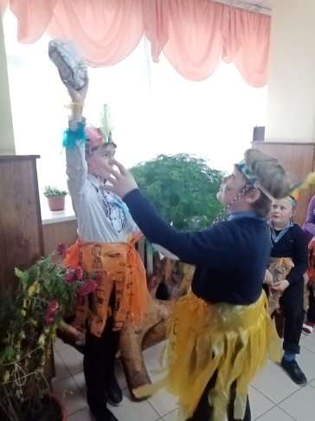
Капитаны обнаруживают клад.
-Славная была охота!!!
Но сначала по обычаям наших племен мы
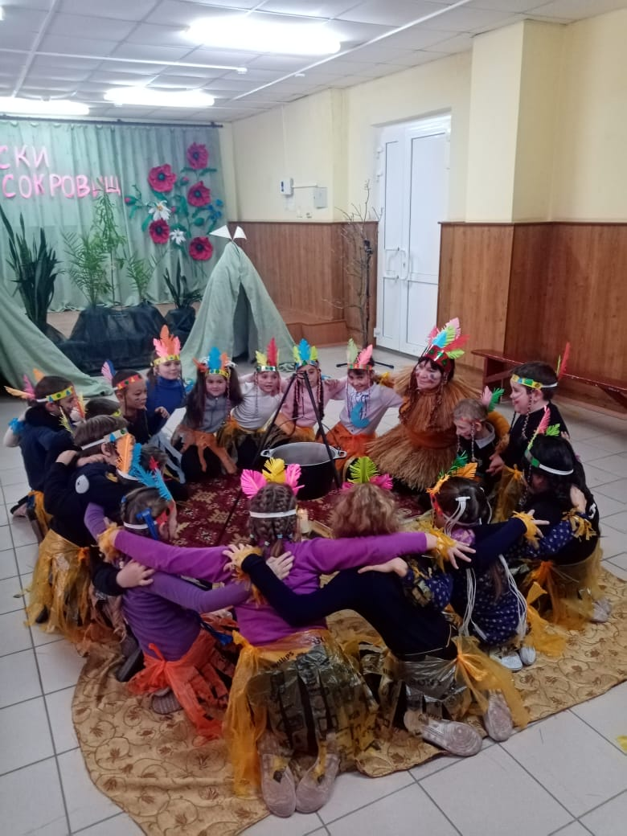
сядем к костру.

Звучит музыка (у огня) ,
Дети садятся вокруг костра, кладут руки друг
другу на плечи и плавно раскачиваются в такт
музыки.

Во время испытаний вы показали сплоченность, взаимопонимание, взаимовыручку. А это все качества дружелюбия. Давайте запустим волшебные (мыльные) пузыри дружбы.
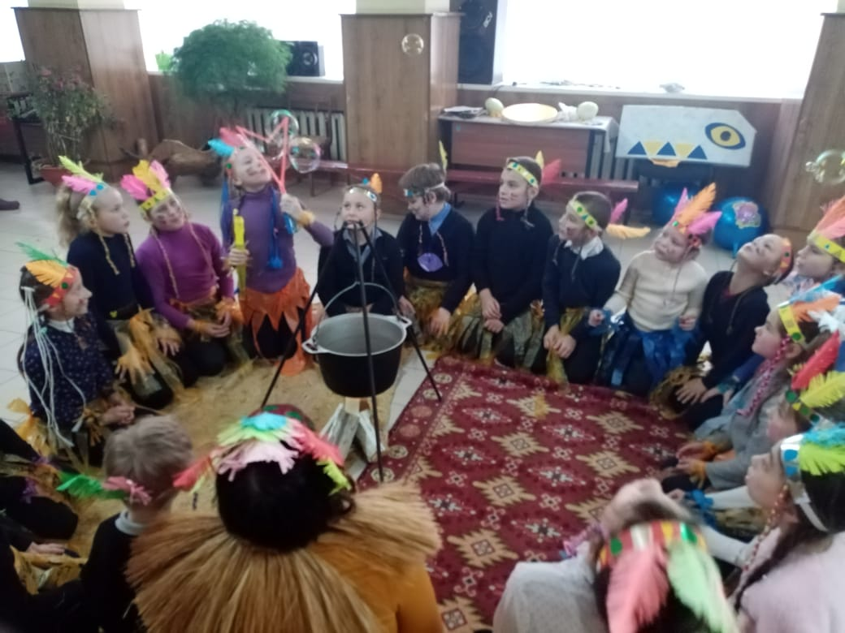

Продолжается музыка (у огня) ,

Ведущий: Наш клад найден, но мы помним, как надо делить в племени добычу - по- справедливости. Этим сейчас займутся Зоркий глаз и Быстрая река, идём делить добычу!
Дети выстраиваются и капитаны команд раздают призы.

Спасибо командам за участие в сегодняшней игре. Во время игры вы показали свою выдержку, отвагу, мужество, силу, умение находить выход с проблемных ситуаций. А главное – умение прийти на помощь товарищам.
Давайте станцуем индейский танец радости!!!. ( Танец без слов индейцев)

